复赛论坛

# 优先车辆规则

* 问：

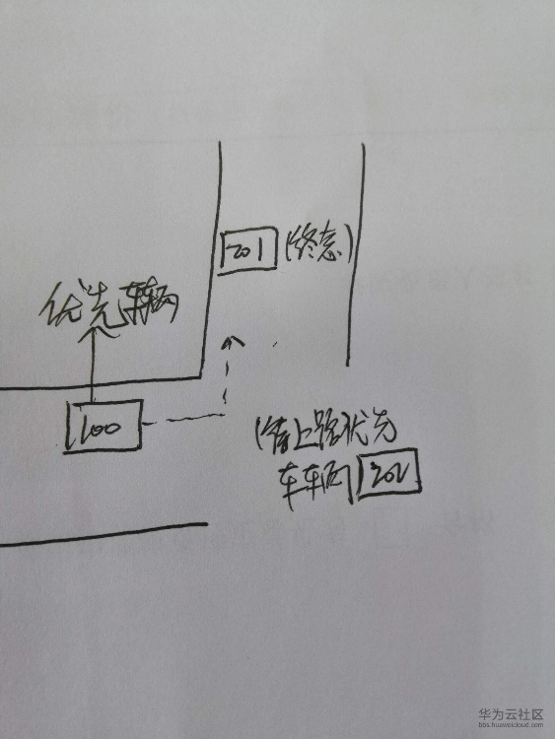

如上图示：车辆100为待左转优先车辆，在当前路口有优先车辆202等待上路，那么是先让路上的优先车辆100先左转还是先让等待上路的优先车辆202先上路？

* 答：

先让等待上路的优先车辆202先上路

**对于优先车辆：等待上路的优先车辆有优先上路行驶权。也就是说到了优先车辆的实际出发时间，在一个时间片的针对路口道路的任一循环内，优先车辆都可以上路行驶，只要道路上有空闲车位（不被阻挡）；或被阻挡但前车是终止状态，优先车辆就可以上路行驶，但是依然遵循车道号小的优先规则。（如果优先车辆上路行驶时，道路上有等待车辆阻挡，且优先车辆不得上路行驶）**

# 优先车辆过路口

* 问：

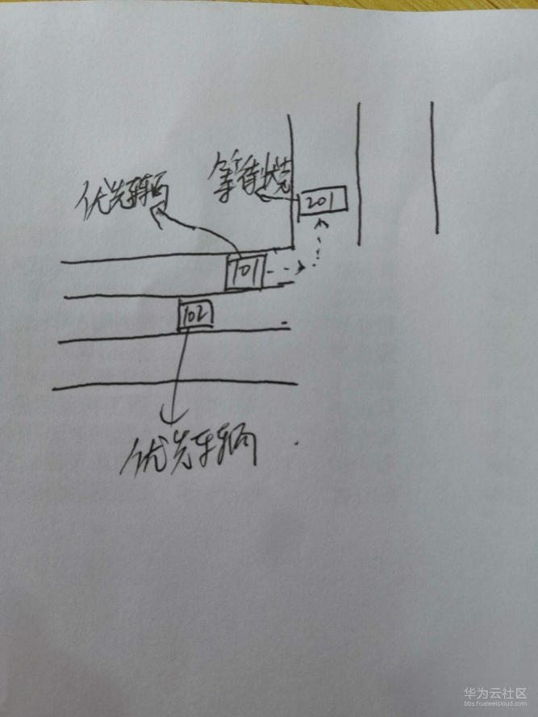

如上图示：优先车辆101因为201处于等待状态所以101也标记处于等待状态，如果这个时候优先车辆102可以过路口到其他道路（没画出来的道路）达到终止状态，那这个时候是调度优先车辆102还是直接跳转到下个道路去调度下个道路上的车辆呢？

* 答：

如果都是优先车辆的话，101优先，但是101走不了情况下，102也就必须等待

# 优先车辆上路问题

* 问：

优先车辆具有优先通行权，那等待上路的优先车辆与等待上路的普通车辆相比，是按照id小的优先上路，还是优先车辆优先上路？

* 答：

优先车辆优先于非优先车辆，不管ID，不管时间（如果都到了可以出发的时间）

# 第一优先级车辆

* 问：

调度道路第一优先级的车辆C1判为等待，但是此道路的第二优先级车辆C2是优先车辆，那么会继续调度还是直接调度下个道路？

* 答：

第一优先级是等待走不了，要想成为第一优先级，优先车辆一定是在非优先级车辆后面档着，如果不被挡，则第一优先级一定是优先车辆

# 预置车辆出发问题

预置车辆出发时间到了是必须上路，除非路上没有空位

# 通过路口

* 问：

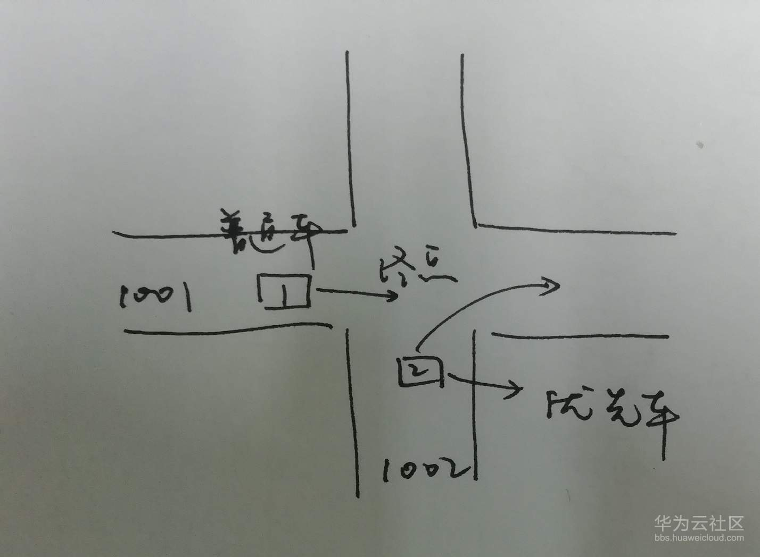

如下图所示，车辆1是普通优先级车辆，即将到达终点。车辆2是优先级车辆，需要右转进入下一路口。

请问在调度1车的时候，1车是在本次调度中到达终点？还是因为2车的阻碍在下次调度的时候再到达终点？

* 答：

因为2车的阻碍在下次调度的时候再到达终点

# 行驶时速度

* 问：

请问下面的情况：

102车与前车的距离是8，前车101的速度为3，后车102的速度为5，道路速度限制是6。请问在调度102车的时候，前进距离是5还是3？

---------------------------

102xxxxxxxx101xxxxxxxx

---------------------------

请问下面的情况：

102车与前车的距离是4，前车101的速度为3，后车102的速度为5，道路速度限制是6。请问在调度102车的时候，前进距离是4还是3？

-----------------------

102xxxx101xxxxxxxx

----------------------

* 答：

1、速度5 （101走了3，与102距离是11，102可以跑其最大可行驶速度5）

2、速度5 （101走了3，与102距离是7，102可以跑其最大可行驶速度5）

# 第一优先级车辆

* 问：

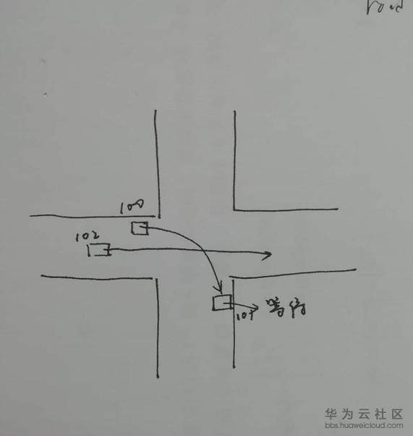

某个路口调度的过程中，第一优先级车辆是100号车。而待右转100号车因为101号车处于等待状态而没有调度成功，失去了本次道路的调度权。请问再次调度该道路的时候，第一优先级车辆还是100号车？？还是因为上一次100号车调度失败，本次调度第一优先级车改为上次调度的第二优先级车102？？

* 答：

如果都是非优先车辆，在第二次调度的时候 第一优先级车辆还是100号车

# 文件格式

* 问：

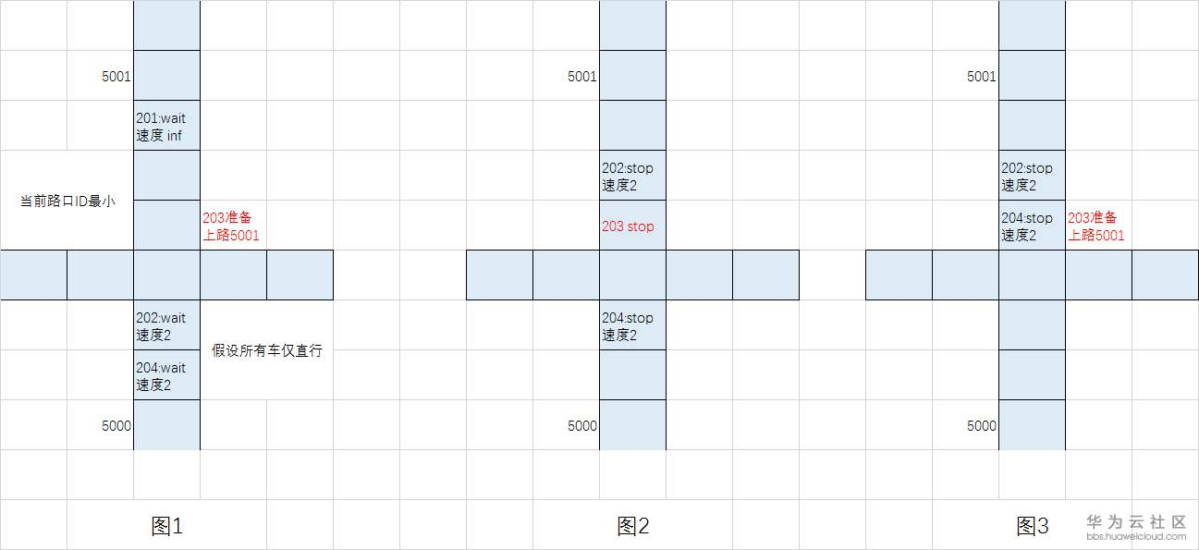如图所示，标红色为优先车。竖直方向为从下往上的单行道，201因出路口不能在202之前达到终止状态。请问图示情况下，下一时间应该是图2还是图3。

换一种问法就是，**202通过路口停止后，应该让5001开始上车，还是5000开始上车，或者两条路都需要上车**？

* 答：

**202通过路口停止后，两条路都需要上车**

# 官方伪代码

* 问：

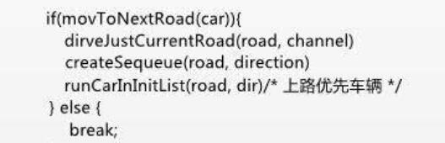movToNextRoad()函数中有三个过程

1. 请问driveJustCurrentRoad()函数的功能是否是把驶过路口车辆后面车道的车依次调度？？
2. 请问如果driveJustCurrentRoad()的功能如1所说，如果执行此函数中没有车辆被调度，带有优先级的车辆是否上路？还是只要调度完一辆车驶过路口后，带有优先级的车辆有空位置就上路？

* 答：

1. 是的
2. 只要路上有足够的空位，或者是有空位被终止车辆阻挡，优先车辆均可以上路，不仅仅是当前道路 */

runCarInInitList()/* 上路优先车辆 */

# 系数因子a、b

* 问：

对于相同的地图和car,cross,road来说，计算调度时间的系数因子a和b是个定值吗？

* 答：

是个定值

# 预置车计划出发时间

* 问：

请问预置车辆计划出发时间是不是没什么用，必须按实际出发时间来？

因为规则里说车辆出发不得早于计划出发时间，可是给出的预置车辆的实际出发时间一般它的迟于计划出发时间，

这样看来只要不早于计划出发时间，预置车辆就可以提早出发？还是预置车辆的计划时间不用去管，只需要管实际出发时间？

* 答：

预置车辆的发车时间按预置车辆数据来给定，不能修改

也就是说预置车辆的发车时间取实际发车时间

# 无法按时上路

* 问：

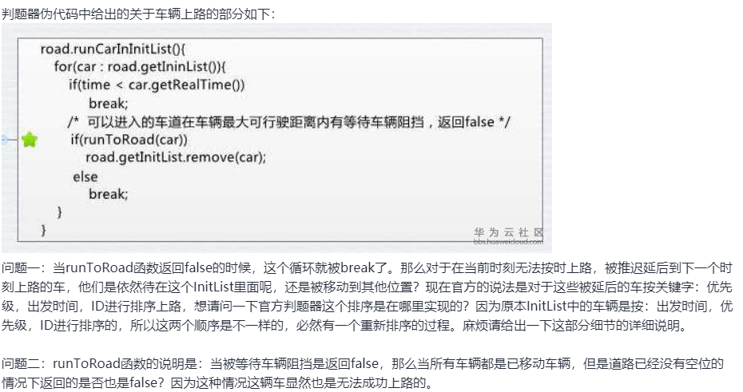

* 答：

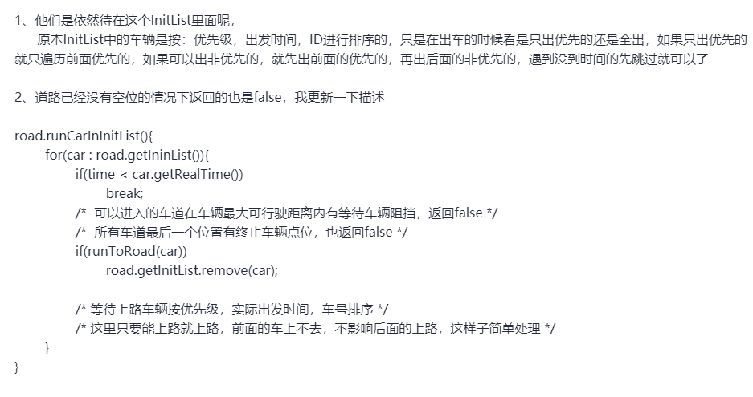

# 文件格式

* 问：
* 答：

# 文件格式

* 问：
* 答：

# 文件格式

* 问：
* 答：

# 文件格式

* 问：
* 答：

# 文件格式

* 问：
* 答：

# 文件格式

* 问：
* 答：

# 文件格式

* 问：
* 答：

# 文件格式

* 问：
* 答：

# 文件格式

* 问：
* 答：

# 文件格式

* 问：
* 答：